

**Deney 1**

**EET-BTYO**

**DC Uygulamalarda SCR`lerin İletim ve Yalıtım Metodları**

**Amaç :**

Bu deneyde amaç DC gerilim uygulamaları altında SCR`lerin hangi metodlarla iletime girdiği ve iletim halinden nasıl yalıtıma geçtiğini anlamaktır.

**Kullanılan Alet ve Malzemeler:**

SCR, montaj tabağı, çeşitli dirençle, kondansatör ve anahtar

**Deney:**

DC koşullar altında çalışan bir tristörün iletim halinde iken, yalıtım durumuna geçebilmesi için gerekli koşul **IA< IH** olmasıdır. Bu durumda iletimde olan bir tristörü, yalıtıma geçirmek için belli başlı yöntemleri vardır. Bunlardan en çok kullanılanları şunlardır:

a) Seri anahtar kullanma metodu  
b) Paralel anahtar kullanma metodu  
c) Ters gerilim uyguluyarak (kapasitif) durdurma metodu dur.

**Adım 1.**

**Seri Anahtar Kullanma Metodu**

Şekil 1.1 de seri anahtar kullanarak iletimde olan bir tristörü DC koşullarda yalıtma geçirme metodu gösterilmektedir. Devrede kullanılan LED`in önceden enerjilenmesi için S1 anahtarının kapatılması gerekmektedir. S2 anahtarının bir anlık ON olması ile tristör iletime girecektir. Böylece LED enerjilenmiş olur. Herhangi bir zamanda S1 anahtarının açılması ile **IA** = 0A olacaktır. Başka bir deyişle IA< IH koşulu sağlanacağından, tristör yalıtıma girecektir ve LED enerjilenmeyecektir.

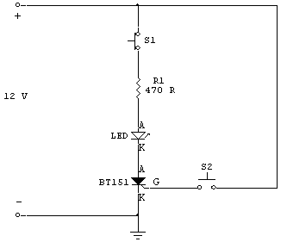

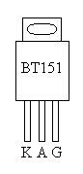

**Şekil 1.1** Seri anahtar kullanma metodu

Şekil 1.1`de gösterilen devreyi SCR`nin terminallerini de dikkate alarak montaj tabağı üzerine kurunuz. Tablo 1.1`de gösterilen adımları uygulayarak LED`in enerjilenme durumunu tabloya aktarınız.

|  |  |  |
| --- | --- | --- |
| **S1** | **S2** | **LED Durumu** |
| ON | OFF |  |
| ON | ON/OFF |  |
| OFF | OFF |  |

**Tablo 1.1**

**Adım 2.**

**Paralel Anahtar Kullanma Metodu**

Şekil 1.2`de bir tristörün paralel anahtarla DC koşullar altında yalıtılması gösterilmektedir. Devrede kullanılan LED`in önceden enerjilenmesi için S2 ON\OFF anahtarının bir anlık ON olması ile tristör iletime girecektir. Böylece LED enerjilenmiş olur. Herhangi bir zamanda S3 anahtarının kapanması ile **IA** = 0A olacaktır. Başka bir deyişle, devre akımı S3 anahtarı üzerinden akacağından, **IA< IH** koşulu sağlanacak ve tristör yalıtıma girecektir. Böylece LED enerjilenmeyecektir. S3 anahtarı sonradan açılsa bile tristör yalıtımda kalmaya devam edecektir. Burada paralel S3 anahtarının belli bir süre (100 µs) kapalı tutulmasına dikkat edilmelidir.

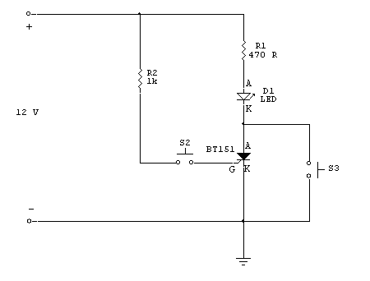

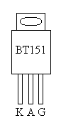

**Şekil 1.2** Paralel anahtar kullanma metodu

Şekil 1.2`de gösterilen devreyi SCR`nin terminallerini de dikkate alarak montaj tabağı üzerine kurunuz. Tablo 1.2`de gösterilen adımları uygulayarak LED`in enerjilenme durumunu tabloya aktarınız.

|  |  |  |
| --- | --- | --- |
| **S2** | **S3** | **LED Durumu** |
| OFF | OFF |  |
| ON\OFF | OFF |  |
| OFF | ON\OFF |  |

**Tablo 1.2**

**Adım 3.**

**Kapasitif Durdurma Metodu**

Şekil 1.3`de tristörün iletim halinde iken DC koşullar altında yalıtılma metodu gösterilmektedir.Tristörün uçlarına kısa bir süre ters yönde bir gerilim uygulanırsa tristör yalıtıma geçer. Şekil1.3 'deki devrede kullanılan tristör, S2 ON\OFF anahtarının ON olması ile iletime geçirildiği zaman C kondansatörü 4.7 µF, 10 kΩ direnç üzerinden şarj olur. Tristörü yalıtmak istediğimizde ise S1 anahtarı kısa bir süre kapatılır. Daha önceden şarj olmuş 4.7µF kondansatörün pozitif terminali tristörün katoduna, negatif terminali ise tristörün anoduna bağlandığına dikkat edelim. Bu durumda 4.7µF kondansatör gerilimi tristöre ters yönde uygulanmaktadır. Ters gerilim tristörü yalıtıma sürükler ve LED`in enerjisi kesilir. Yeniden Gate terminalinden tetikleme gerilimi uygulanıncaya kadar, SCR yalıtımda kalır.



**Şekil 1.3** Kapasitif durdurma metodu

Şekil 1.3`de gösterilen devreyi SCR`nin terminallerini de dikkate alarak montaj tabağı üzerine kurunuz. Tablo 1.3`de gösterilen adımları uygulayarak LED`in enerjilenme durumunu tabloya aktarınız.

|  |  |  |
| --- | --- | --- |
| **S1** | **S2** | **LED Durumu** |
| OFF | OFF |  |
| OFF | ON/OFF |  |
| ON/OFF | OFF |  |

**Tablo 1.3**

**Sorular**

1. Bir tristörün iletime sürüklenmesi için gerekli olan ön koşul nadir? Açıklayınız.
2. İletimde olan bir tristörün yalıtım durumunua sürüklenmesi için gerekli olan koşul nadir? Açıklayınız.
3. Şekil 1.4`de verilen devrenin çalışmasını açıklayınız.



**Şekil 1.4**



**Deney 2**

**EET-BTYO**

**AC Devrelerde Yarım ve Tam Dalga Güç Kontrolü**

**Amaç :**

Bu deneyde amaç AC gerilim uygulamaları altında SCR`lerin yarım ve tam dalga uygulamalarında nasıl güç kontrolü sağladığını anlamaktır.

**Kullanılan Alet ve Malzemeler:**

SCR, montaj tabağı, çeşitli dirençler ve diyotlar

**Deney:**

Trisrörler tek tönlü akım geçiren elemanlar olmalarından dolayı AC akımı yalnızca bir yarı periyotta iletmektadir. Başka bir deyişle, AC kaynaktan beslenen bir tristör Anoduna pozitif bir alternans geldiği zaman iletime geçebilmektedir. Bu alternans 360o `lik bir periyodun yalnızca 180o`lik kısmını kapsamaktadır. 180o `lik toplam alternansın başlangıç açısı ile bitiş açısı arasında hangi açıda tristörün iletime gireceğini Gate terminaline bağlanan devreler belirlemektedir. Sonuç olarak buradaki devreler yardımıyla tristörün 0o ile 180o arasında iletime geçirilme yöntemine **faz kontrolü** diyoruz. Faz kontrolünde amaç yük üzerindeki gücü kontrol etmekdir.

**Yarım Dalga Güç Kontrolü**

Şekil 2.1`deki devre tristörlerin yarım dalga güç kontrol devresidir. Tristörün Gate terminalinden akan akım, IGT değerine eşit olduğu zaman tristör iletime girecektir. Bu ana kadar geçen zamana gecikme zamanı (tg) bu andan itibaren olan zaman ise iletim zamanı (ti) diyoruz. Şekil 2.2`de SCR`nin A-K terminalleri arasındaki işaretin osiloskop görüntüsü gösterilmektedir.





**Şekil 2.1** Tristörlü Yarım Dalga Doğrultma Devresi

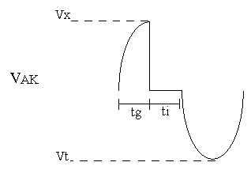

**Şekil 2.2**

Burada Vx tristörün iletime girdiği andaki gerilim değeri, Vt tristör iletmediğinde üzerine düşen skeonder işaretinin tepe değeridir. Şekil 2.2 deki görüntüden faydalanarak osiloskop üzerinde gecikme veya iletim zamanlarının bulunması ile aşağıdaki gibi gecikme açısı ΘG ve iletim açısı Θi bulunur.

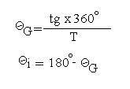

Şekil 2.1`deki devrede 2x12Vrms transformatör kullanılmıştır. Bunun sonucu olarak devreye 24Vrms AC giriş uygulanacaktır. Tablo 2.1`de gösterilen ilgili sütunlar, BT151 SCR`sinin A-K terminaline bağlanacak osiloskop görüntüsünden ölçülecektir. Burada Vort ortalama gerilim değeri olup DC Volt kademedesinde lamba üzerindeki gerilim değerini ve Iort ortalama akım olup DC Amp kademesinde lamba içerisinden akan akımı göstermektedir.

|  |  |  |  |  |  |  |  |
| --- | --- | --- | --- | --- | --- | --- | --- |
| **R (kΩ)** | **tg (msan)** | **ti (msan)** | **Vx (volt)** | **ΘG** | **Θi** | **Vort (volt)** | **Iort (mA)** |
| **2.2** |  |  |  |  |  |  |  |
| **3.3** |  |  |  |  |  |  |  |
| **4.7** |  |  |  |  |  |  |  |
| **5.6** |  |  |  |  |  |  |  |
| **6.8** |  |  |  |  |  |  |  |

**Tablo 2.1**

**Tam Dalga Güç Kontrolü**

Şekil 2.3`deki devrede yük üzerindeki güç tam dalga doğrultma koşulları altında kontrol edilmektedir. Bu devredeki tristörün A-K terminalleri arasındaki gerilimin dalga şekli aşağıda gösterilmektedir.



**Şekil 2.3** Tristörlü Tam Dalga Doğrultma Devresi

tg  ti

Vx

0V

**Şekil 2.4**

Şekil 2.3`deki devrede 2x12Vrms transformatör kullanılmıştır. Bunun sonucu olarak devreye 24Vrms AC giriş uygulanacaktır. Tablo 2.2`de gösterilen ilgili sütunlar, BT151 SCR`sinin A-K terminaline bağlanacak osiloskop görüntüsünden ölçülecektir. Burada Vort ortalama gerilim değeri olup DC Volt kademedesinde lamba üzerindeki gerilim değerini ve Iort ortalama akım olup DC Amp kademesinde lamba içerisinden akan akımı göstermektedir.

|  |  |  |  |  |  |  |  |
| --- | --- | --- | --- | --- | --- | --- | --- |
| **R (kΩ)** | **tg (msan)** | **ti (msan)** | **Vx (volt)** | **ΘG** | **Θi** | **Vort (volt)** | **Iort (mA)** |
| **2.2** |  |  |  |  |  |  |  |
| **3.3** |  |  |  |  |  |  |  |
| **4.7** |  |  |  |  |  |  |  |
| **5.6** |  |  |  |  |  |  |  |
| **6.8** |  |  |  |  |  |  |  |

**Tablo 2.2**

**Sorular**

1. Tablo 2.1 deki Vort değerleri, Tablo 2.2 deki Vort değerlerine göre neden azdır?
2. Tablo 2.1`deki R = 4.7k değeri için, tristörün IGT değerini hesaplayınız? Tablo 2.2`deki R = 4.7k değeri için, tristörün IGT değerini hesaplayınız? Her iki değer arasında neden fark yoktur ?



**Deney 3**

**EET-BTYO**

Yarım ve Tam Dalga Güç Kontrolü devrelerde

RC Devreleri

**Amaç :**

Bu deneyde amaç AC gerilim uygulamaları altında SCR`lerin yarım ve tam dalga uygulamalarında nasıl güç kontrolü sağladığını anlamaktır.

**Kullanılan Alet ve Malzemeler:**

SCR, montaj tabağı, çeşitli dirençler ve diyotlar

**Deney:**

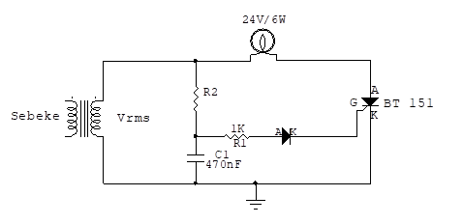

Şekil 3.1

**RC Yarım Dalga Güç Kontrolü**

Şekil 3.1`deki devre tristörlerin RC yarım dalga güç kontrol devresidir. Tristörün Gate terminalinden akan akım, IGT değerine eşit olduğu zaman tristör iletime girecektir. Bu ana kadar geçen zamana gecikme zamanı (tg) bu andan itibaren olan zaman ise iletim zamanı (ti) diyoruz.

|  |  |  |  |  |  |  |  |
| --- | --- | --- | --- | --- | --- | --- | --- |
| R2 | tg | Vx | Og | Oi | Vort | Iort | Port |
| 2.2k |  |  |  |  |  |  |  |
| 3.3k |  |  |  |  |  |  |  |
| 4.7k |  |  |  |  |  |  |  |
| 5.6k |  |  |  |  |  |  |  |

**Tablo 3.1**

Şekil 3.1 deki devreyi, Tablo 3.1 deki dirençdeğerlerine göre kurunuz ve ölçtüğünüz değerleri Tablo 3.1 e yazınız.

**RC Yarım Dalga Güç Kontrolü**

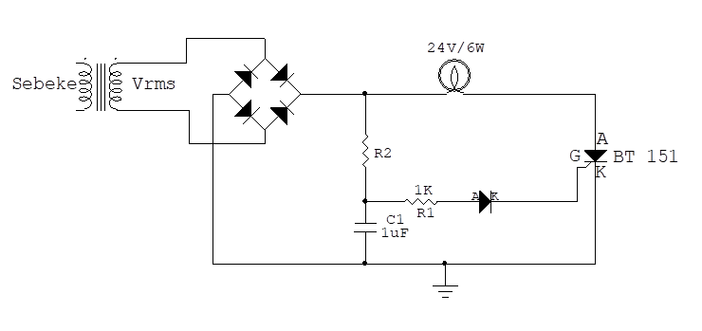

Şekil 3.2

|  |  |  |  |  |  |  |  |
| --- | --- | --- | --- | --- | --- | --- | --- |
| R2 | tg | Vx | Og | Oi | Vort | Iort | Port |
| 2.2k |  |  |  |  |  |  |  |
| 3.3k |  |  |  |  |  |  |  |
| 4.7k |  |  |  |  |  |  |  |
| 5.6k |  |  |  |  |  |  |  |

**Tablo 3.2**

Şekil 3.2 deki devreyi, Tablo 3.2 deki dirençdeğerlerine göre kurunuz ve ölçtüğünüz değerleri Tablo 3.2 e yazınız.

Ölçtüğünüz değerleri teorik ve pratik olarak karşılaştırınız.



**Deney 4**

**EET-BTYO**

**UJT Osilatörler**

**Amaç :**

1. UJT gevşemeli osilatör devresinin çalışmasını öğrenmek.

2. UJT zamanlayıcı devresinin çalışmasını öğrenmek.

**Kullanılan Alet ve Malzemeler:**

UJT, montaj tabağı, çeşitli dirençler ve diyotlar

**Deney:**

SCR ve Triyak tetikleme devrelerinin çoğu darbe üreteci olarak temel gevşemeli osilatör kullanırlar. V-I karakteristiği negatif direnç bölgesi içeren herhangi bir yarı iletken eleman kullanılabilir. Genellikle kullanılan elemanlar UJT, PUT, SCS, Diyak, ve Schottky diyotları içerir.

Şekil 4.1 de verilen UJT’li osilatör devresindeki her bir R değeri için tablodaki boşlukları doldurunuz…

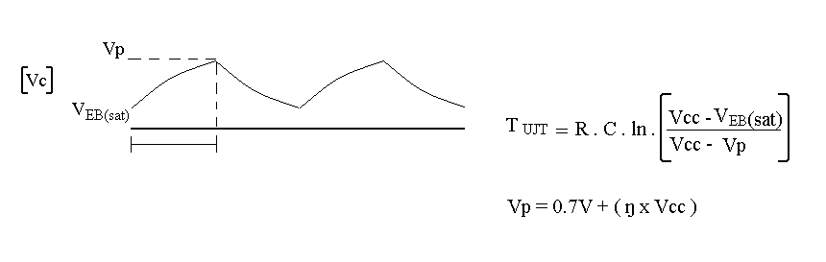

|  |  |  |  |
| --- | --- | --- | --- |
| R | TUJT | VP | VBE(sat) |
| 22k |  |  |  |
| 33k |  |  |  |
| 47k |  |  |  |
| 68k |  |  |  |



Şekil 4.2’de verilen devreyi kurunuz. Osilaskobun her iki kanalını kullanarak aşağıdaki ölçümleri tamamlayınız…

|  |  |
| --- | --- |
| R | TUJT |
| 22k |  |
| 33k |  |
| 47k |  |
| 68k |  |



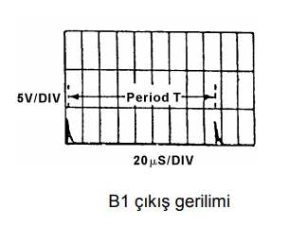

Ölçtüğünüz değerleri teorik ve Pratik olarak karşılaştırınız.



**Deney 5**

**EET-BTYO**

**UJT uygulamaları Yarım Dalga ve Tam Dalga Güç Kontrolü**

**Amaç :**

1. UJT gevşemeli osilatör devresinin çalışmasını öğrenmek.

2. UJT zamanlayıcı devresinin çalışmasını öğrenmek.

**Kullanılan Alet ve Malzemeler:**

UJT, montaj tabağı, çeşitli dirençler ve diyotlar

**Deney:**

**UJT’lerde Yarım Dalga Güç Kontrolü**



Şekil 5.1 Yarım dalga UJT güç kontrol devresi

Zener diyot üzerindeki gerilimi osiloskop ile gözlemleyiniz… Bunun üzerine gerilimin 9.1V değerine ulaşması için gerekli zamanı ( tz ) ölçünüz…

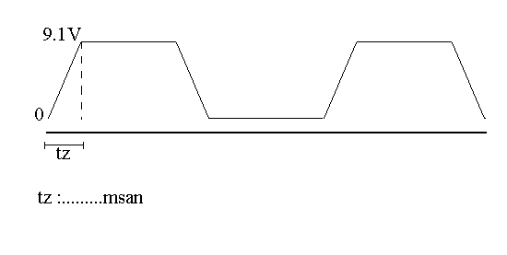

Şekil 5.1’deki devreyi sırası ile R direncinin yerine yerleştirerek ; osiloskop ile 0.1uF kondansatör ve SCR , A-K gerilimlerini gözlemleyerek aşağıdaki Tablo 5.1 i doldurunuz

|  |  |  |  |  |
| --- | --- | --- | --- | --- |
| R | TUJT | Tg | Vort | Iort |
| 22k |  |  |  |  |
| 33k |  |  |  |  |
| 47k |  |  |  |  |
| 6.8k |  |  |  |  |

**UJT’lerde Yarım Dalga Güç Kontrolü**



**Şekil 5.2**

Şekil 5.2’deki devreyi sırası ile R direncinin yerine yerleştirerek ; osiloskop ile 0.1uF kondansatör ve SCR , A-K gerilimlerini gözlemleyerek aşağıdaki Tablo 5.2 i doldurunuz

|  |  |  |  |  |
| --- | --- | --- | --- | --- |
| R | TUJT | Tg | Vort | Iort |
| 22k |  |  |  |  |
| 33k |  |  |  |  |
| 47k |  |  |  |  |
| 6.8k |  |  |  |  |

Ölçtüğünüz değerleri teorik ve Pratik olarak karşılaştırınız



**Deney 6**

**EET-BTYO**

SCR ile İki Yönlü DC Motor Kontrolü

**DENEYİN AMACI**

1. Elektromanyetik rölelerin çalışmasını ve yapısını öğrenmek

2. SCR kesime görüme yöntemlerini öğrenmek

3. Bir DC motorun dönme yönünü kontrol etmek

**Deney Devresinin Açıklaması**

**Şekil 5.1**, bir DC motor ileri/geri yön kontrolü devresini gösterir. Motor yönünü kontrol etmek için SCR self-komutasyon tekniği kullanılmıştır. DC güç uygulandığı anda, SCR’ler ve röleler OFF durumlarındadırlar. Rölelerin NC kontakları ile topraklanmış olduğundan dc motor çalışmaz. CDS1 penceresi kapatılırsa, CDS1 direnci artacağından SCR1 ve RÖLE1 ON durumlarına geçerler. COM1 NO1 kontağına temas eder, böylece dc motor ileri yönde çalışmaya başlar. C1 kapasitörü RÖLE2 bobini ve SCR1 üzerinden şarj olur. C1’in soldaki ucunda negatif yük birikmiştir. CDS2 penceresi kapatılınca, SCR2 iletime geçer ve SCR1 anotundaki negatif potansiyel SCR1’i kesime götürür. İletimdeki SCR2 RÖLE2’yi enerjilendirir ve COM2 NO2’ye geçer. Böylece dc motor ters yönde dönmeye başlar. S1 butonu DC motoru durdurmak için kullanılmıştır. S1 temel olarak normalde kapalı bir anahtardır, butona basılınca iletimdeki SCR kesime gider ve devre başlangıç durumuna döner.

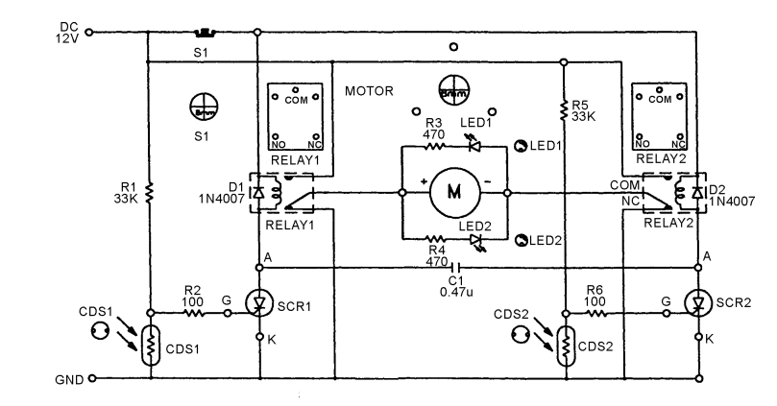

**Şekil 5.1**

1.

DC kaynağı ünitesinin DC12V çıkışını devreye bağlayın.

2.

Bu durumda SCR kesimde olmalıdır. LED’in durumunu gözlemleyin ve kaydedin.

Multimetreyi kullanarak, SCR1 ve SCR2 anot-katot gerilimlerini ölçün ve kaydedin. VAK1 = ________________________V; VAK2 = _____________________V.

Her bir SCR’nin durumunu kaydedin.

3.

Multimetreyi kullanarak, RÖLE1 ve RÖLE2’nin COM kontaklarındaki gerilimleri ölçün ve kaydedin.

VCOM1 = _______________________V; VCOM2 = _______________________V

4.

Multimetreyi kullanarak, CDS1 ve CDS2 uçlarındaki gerilimleri ölçün ve kaydedin.

VCDS1 = _______________________V; VCDS2 = ________________________V Her bir SCR’nin durumunu kaydedin. ______________________________________________________________ ______________________________________________________________

5.

CDS1’e yüksek seviyede ışık tutun. Multimetreyi kullanarak CDS1 uçlarındaki gerilimi ölçün. Gerilim değişti mi? _______________________ SCR1 anot katot gerilimini ölçün. SCR1 iletimde mi kesimde mi? ______________________________________________________________ CDS1 penceresini elinizle kapatın. Rölenin durumunu gözlemleyin ve kaydedin. ______________________________________________________________ Elinizi CDS1 penceresinden uzaklaştırın. Multimetreyi kullanarak CDS1 uçlarındaki gerilimi ölçün. Gerilim değişti mi? _______________________ SCR1 anot katot gerilimini ölçün. SCR1 iletimde mi kesimde mi? ______________________________________________________________ COM1 noktasındaki gerilimi ölçün ve kaydedin.__________________________ LED1 yanıyor mu? ________________________________________________

6.

Multimetreyi kullanarak, C1 kapasitörü uçlarındaki gerilimi ölçün ve kaydedin. VC1 = _____________V SCR1’in anot ucundaki VC1 kutbu _____________________(pozitif yada negatif) 12-7

7.

CDS2 penceresini elinizle kapatın. LED1 söndü mü? ______________________________________________________________ LED2 yanıyor mu? ______________________________________________________________ Multimetreyi kullanarak, CDS2 ve SCR2’nin VAK gerilimlerini ölçün ve kaydedin. SCR2 iletimde mi? ______________________________________________ SCR1’in VAK gerilimini ölçün. SCR1 kesimde mi? _______________________ RÖLE1 ve RÖLE2’nin COM1 ve COM2 gerilimlerini ölçün ve kaydedin. VCOM1 = _______________________V; VCOM2 = _______________________V Elinizi CDS2 penceresinden uzaklaştırın. SCR’lerin durumlarını gözlemleyin kydedin.

8.

Multimetreyi kullanarak, kapasitör gerilimini ölçün ve kaydedin. SCR2 anot ucundaki kapasitör geriliminin kutbu __________________(pozitif yada negatif) VC = _________________________V

9.

CDS1 penceresini elinizle kapatın. LED2 söndü mü? ______________________________________________________________ LED1 yanık mı? _________________________________________________ CDS2 penceresini elinizle kapatın. LED1 söndü mü? ______________________________________________________________ LED2 yanık mı? __________________________________________________

10

Motoru durdurmak için S1’e basın. LED’ler söndü mü? ______________________________________________________________ Motoru çalıştırmak için, CDS pencerelerinden herhangi birini elinizle kapatın.



**Deney 7**

**EET-BTYO**

**Triyak ve Diyak**

**Diyak’ın AVOmetre ile Sağlamlık Kontrol**

AVO metre ile Diyak’ın sağlamlık kontrolünde, ölçü aletinin omaj kademesinde her iki yönde yapılan ölçümde yüksek direnç gösterir. Diyak arızalı ise her iki yönde de düşük direnç ölçülür. Güvenilir sağlamlık kontrolü ancak Diyak devrede, iletimde ve yalıtımda iken yapılacak ölçümle ya da basit bir Triyak tetikleme devresindeyken deneyerek yapılabilir.

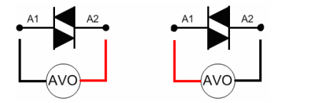

Şekil 7.1 Diyak’ın AVO metre ile kontrolü

**Triyak’ın AVOmetre ile Sağlamlık Kontrol**

AVOmetrenin direnç konumunda yapılan ölçümlerde A1 – G arası çift yönlü tristör

olduğu için her iki yönde de düşük direnç ölçülmelidir.

A2 – G arası yapılan her iki yönlü ölçümde yüksek direnç ölçülmelidir

A1 – A2 arası yapılan her iki yönlü ölçümde yüksek direnç ölçülmelidir

A1 – A2 arası ölçüm yapılırken AVOmetrenin uçlarından herhangi biri geyt ucuna

dokundurulup çekildiğinde okunan direnç değeri düşüyorsa Triyak iletime geçiyor demektir.

AVOmetrenin uçları değiştirilip işlem tekrarlandığında aynı şekilde direnç düşüyorsa Triyak

her iki tetikleme halinde de iletime geçtiği için sağlamdır.

Yukarıdaki anlatılanlardan biri gerçekleşmezse ya da A1 – A2 arası düşük direnç

değeri gösteriyorsa Triyak arızalıdır.

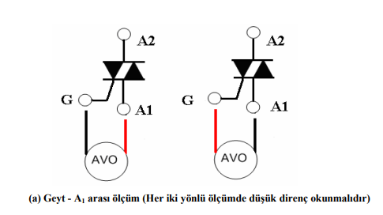

**Şekil 7.2**

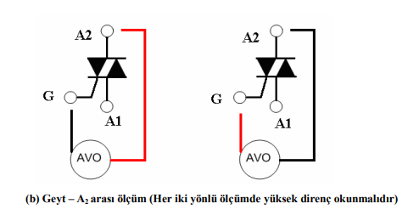

**Şekil 7.3**

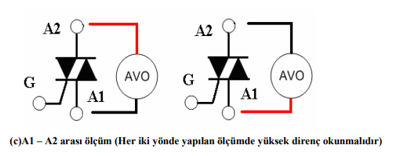

**Şekil 7.4**

**Triyak’ın DC Gerilimde Çalışması**

**Devre Şeması**:

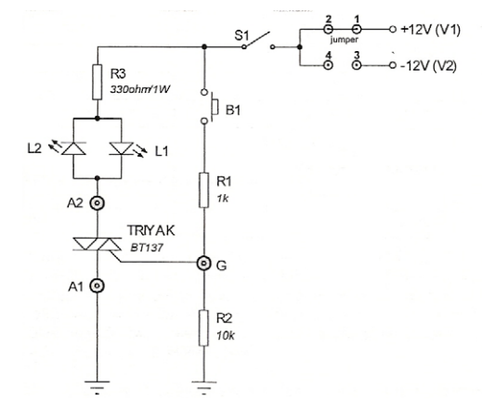

**Şekil 7.5**

**1.**

S1 anahtarını kapatarak devreye enerji verin. Triyağın kesimde ve LED’in sönük olduğunu gözlemleyin.

**2**

B1 butonuna kısa süreli basarak triyağın geyt tetiklenmesi almasını sağlayın. Triyağın iletime giderek L1’in yandığını gözlemleyin. B1 butonunu bıraktıktan sonra da L1’in yanmaya devam ettiğini gözlemleyin.

**3.**

Triyağa uygulanan gerilimin yönünü değiştirmek için, devredeki jumper’i 1-2 terminallerinden çıkarıp 3-4 terminallerine bağlayarak, V2 kaynağını devreye alın.

**4.**

B1 butonuna kısa süreli basarak triyağın geyt tetiklenmesi almasını sağlayın. Triyağın iletime giderek L2’nin yandığını gözlemleyin. B1 butonunu bıraktıktan sonra da L2’nin yanmaya devam ettiğini gözlemleyin.

**5.**

Gerekli ölçümleri alarak gözlem tablosunu doldurunuz.

**Gözlem Tablosu:**

**Tablo 7.1**

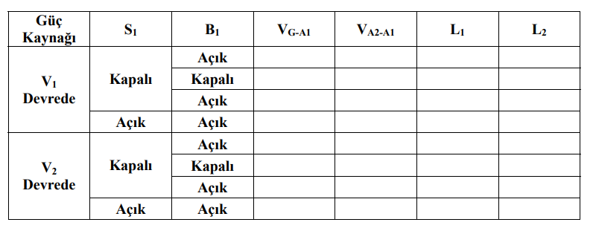

**Tristörün AC Gerilimde Çalışması**

Triyak, tıpkı tristör gibi hem DC gerilimde hem de AC gerilimde çalışma özelliğine sahiptir. Tristörden farklı olarak, her iki yönde de akım geçirebilme yeteneği vardır. Geyt tetiklemesi, pozitif veya negatif DC gerilimle ya da AC gerilimle yapılabilir. Bunun için geyt tetiklemesinin yapılması yeterlidir. Herhangi bir alternansta tetiklenen triyak, bu alternansın sonuna kadar iletimde kalır. İletime geçtiği andan itibaren, geyt ucu kontrolü kaybeder. Alternans sonunda, triyak yalıtıma gider ve geyt ucu kontrolü tekrar eline alır. Takip eden alternansta, triyakj iletime girmeye hazırdır ve geyt tetiklemesi yapılırsa tekrar iletken oplur. Aksi halde yalıtımda kalmaya devam edecektir. Triyağın, AC gerilimin tüm alternanslarında iletimde olabilmesi için, her alternansta yeniden tetiklenmesi gerekir.

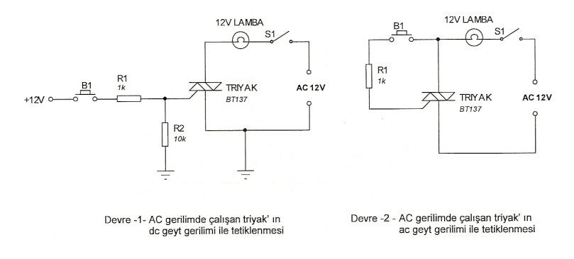**Devre Şeması:**

**Şekil 7.6**

**Deneyin Yapılışı:**

**Devre 1-**

**1.**

S1 anahtarını kapatarak devreye enerji verin. Triyağın kesimde ve lambanın sönük

olduğunu gözlemleyiniz.

**2.**

B1 butonuna basarak (bırakmayın), triyakın pozitif geyt tetiklenmesi almasını sağlayın.

Triyağın iletime girerek lambanın yandığını gözlemleyin.

**3**.

B1 butonu bırakıldığında, lambanın söndüğünü gözlemleyin.

**4**.

Gerekli ölçümleri alarak gözlem tablosunu doldurunuz.

**Gözlem Tablosu: Devre 1**

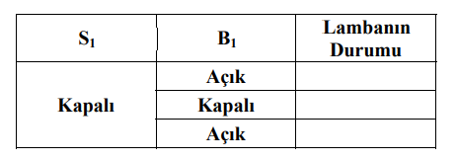

**1.**

S1 anahtarını kapatarak devreye enerji verin. Triyağın kesimde ve lambanın sönük olduğunu gözlemleyiniz.

**2.**

B1 butonuna basarak (bırakmayın), triyakın AC geyt tetiklenmesi almasını sağlayın. Triyağın iletime girerek lambanın yandığını gözlemleyin.

**3.**

B1 butonu bırakıldığında, lambanın söndüğünü gözlemleyin.

**4.**

Gerekli ölçümleri alarak gözlem tablosunu doldurunuz.

**Gözlem Tablosu: Devre 2**



**Triyak’ın AC Gerilimde Çalışması**

**Deneyin Yapılışı:**

Triyak kullanarak, AC gerilmde çalışan yüklerin faz kontrolü yapılabilir. Bu sayede, yüke uygulanan gücün kontrolü yapılır. Bu amaçla, triyağın geyt ucu bir RC faz kaydırma devresine bağlanır. Bu kaydırma devredeki ayarlı direnç (potansiyometre ya da trimpot) yardımıyla, tetikleme açısı ve buna bağlı olarak yüke uygulanan gerilim kontrol edilir. Bu yöntemle bir lambanın parlıklığı ya da bir motorun devir hızını ayarlamak mümkün olabilmektedir

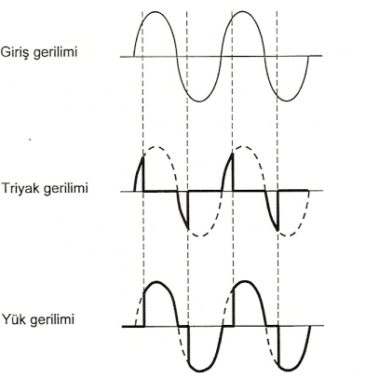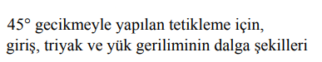

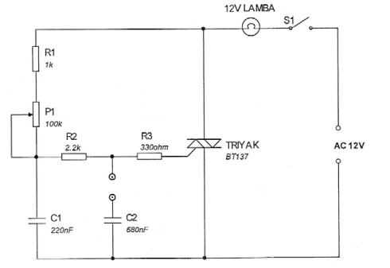

**1.**

S1 anahtarını kapatarak devreye enerji veriniz.

**2.**

P1’in konumunu değiştirerek, lamba parlaklığındaki değişimi gözlemleyin.

**3.**

C2 kondansatörünü de devreye alarak gözlemlerinizi tekrarlayınız.

**4.**

Gerekli ölçümleri alarak gözlem tablosunu doldurunuz.

**Gözlem Tablosu**

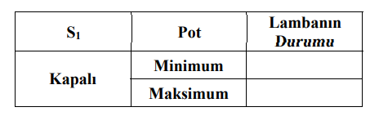



**Deney 8**

**EET-BTYO**

**Optokupler**

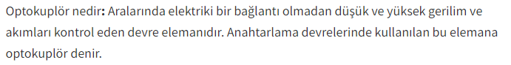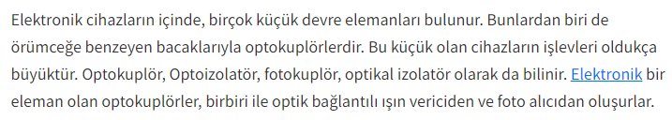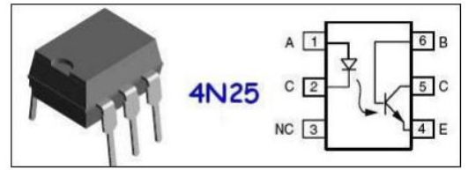

**Deneyin Yapılışı**

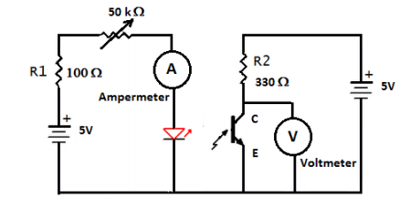

**Şekil 8.1**

**1.**

**Şekil 8.1 deki devreyi kurunuz.**

**2.**

**Aşağıdaki tabloyu önce LED akımını ayarlayarak diğer değerlri ölçerek tamamlayınız.**

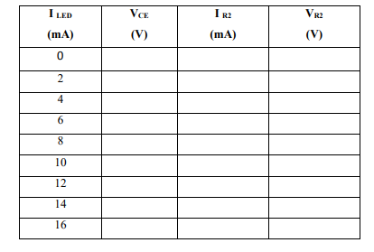

**3.**

**4N25 entegresinin CTR değerini hesaplayınız.**

**Deneyin yapılışı**

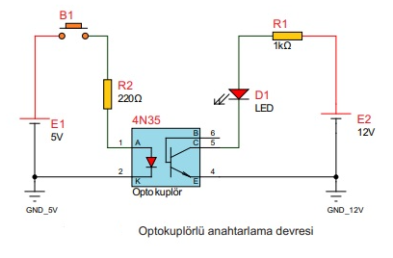

**1.**

B1 butonu Açık durumunda iken, AVO metre Volt kademesinde iken, 4N35 entrgresinin 1-2 ve 5-4 terminalleri arasındaki gerilimleri ölçünüz. Ayni zamanda LED in durumunu gözlemleyiniz.

**2.**

B1 butonu Kapalı durumunda iken, AVO metre Volt kademesinde iken, 4N35 entrgresinin 1-2 ve 5-4 terminalleri arasındaki gerilimleri ölçünüz. Ayni zamanda LED in durumunu gözlemleyiniz.